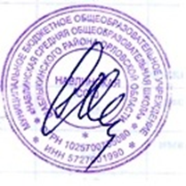
«Утверждаю»
Директор школы _________Гоманкова Е.М.

График посещения школьной столовой
(завтрак, обед)
время посещения |  | смена | класс | количество учащихся
з  а  в  т  р  а  к | 08.30-08.40 | I | 1,3,4,6,9,11 | 27 человек
 | 08.40-08.50 | II | 2,5,7,8,10 | 32 человека
о  б  е  д | 12.00-12.10  12.50-13.00 | I | 1,3,4,6,  9,11 | 27 человек
 | 12.10-12.20  13.00-13.10 | II | 2,5,  7,8,10 | 32 человека
Ответственная за питание: Голышева Светлана Александровна – тел.89534773566

